ГБУЗ «МОСКОВСКИЙ ГОРОДСКОЙ НАУЧНО-ПРАКТИЧЕСКИЙ ЦЕНТР

БОРЬБЫ С ТУБЕРКУЛЕЗОМ» ДЗМ

ФИЛИАЛ ДЕТСКОЕ ОТДЕЛЕНИЕ

**Комплекс артикуляционной гимнастики для звуков Р-Рь  
с элементами речедвигательной ритмики**

Составитель:

логопед

отделения воспитательно-педагогической работы

Пичугина Мария Александровна

Москва, 2017

Указания к проведению артикуляционной гимнастики

Проводить артикуляционную гимнастику надо ежедневно, чтобы вырабатываемые двигательные навыки закреплялись, становились более прочными.

Артикуляционную гимнастику выполнять сидя, т.к. в таком положении у ребенка прямая спина, он не напряжен, руки и ноги находятся в спокойном положении. Необходимо следить, чтобы ребенок сидел спокойно, плечи не поднимаются, пальцы рук не напряжены и не двигаются.

Упражнения обязательно должны выполняться перед зеркалом, т.к. необходимо зрительно контролировать правильность выполнения заданий.

Выполнять все упражнения надо поэтапно, в указанной последовательности, постепенно прибавляя по одному упражнению. При затруднении в выполнении упражнений надо вернуться к более простому, уже отработанному материалу.

Некоторые упражнения выполняются под счет, который ведет взрослый; это необходимо для того, чтобы у ребенка выработалась устойчивость наиболее важных положений губ и языка.

Комплекс упражнений включает в себя следующие виды заданий:

1. Чистим зубки
2. Маляр
3. Кто дальше загонит мяч
4. Лошадка
5. Вкусное варенье
6. Индюк
7. Барабан
8. Пропеллер
9. «ЧИСТИМ ЗУБКИ»



Цель: Вырабатывать подъем языка вверх.

Описание. Приоткрыть рот и котиком языка «почистить» верхние зубы с внутренней стороны, делая движения языком из стороны в сторону.

*Обязательно обратить внимание:*

1. Губы в улыбке, верхние и нижние зубы видны.
2. Следить, чтобы кончик языка не высовывался, не загибался внутрь, а находился у верхних зубов.
3. Нижняя челюсть неподвижна, работает только язык.
4. «МАЛЯР»



Цель: Отрабатывать движения языка вверх и его подвижность.

Описание. Улыбнуться, открыть рот и «погладить» кончиком языка нёбо, делая движения языком вперед-назад.

Обязательно обратить внимание:

1. Губы и нижняя челюсть должны быть неподвижны.
2. Следить, чтобы кончик языка, продвигаясь вперед, доходил до внутренней поверхности верхних зубов, но не высовываясь изо рта.
3. «КТО ДАЛЬШЕ ЗАГОНИТ МЯЧ»

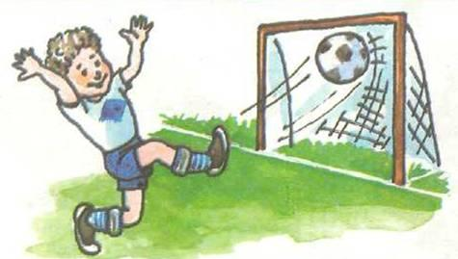

Цель: Вырабатывать длительную, направленную воздушную струю.

Описание. Вытянуть губы вперед трубочкой и длительно дуть на ватный шарик (который лежит на столе перед ребенком), загоняя его между двумя кубиками.

Обязательно обратить внимание:

1. Следить, чтобы не надувались щеки, для этого их можно слегка придерживать пальцами.
2. Загонять шарик на одном выдохе, не допуская, чтобы воздушная струя была прерывистой.
3. «ЛОШАДКА»

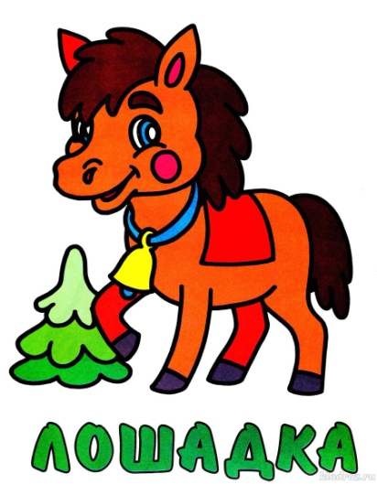

Цель: Укреплять мышцы языка и вырабатывать подъем языка наверх.

Описание. Улыбнуться, показать зубы, приоткрыть рот и пощелкать кончиком языка (как лошадка цокает копытами). Обязательно обратить внимание:

1. Упражнение сначала выполняется в медленном темпе, потом быстрее.
2. Нижняя челюсть не должна двигаться; работает только язык.
3. Следить, чтобы кончик языка не подворачивался внутрь, т.е. чтобы ребенок щелкал языком, а не чмокал.
4. «ВКУСНОЕ ВАРЕНЬЕ»

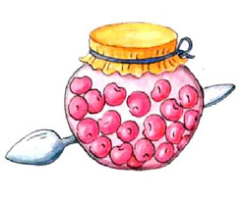

Цель: Вырабатывать движение широкой передней части языка вверх.

Описание. Слегка приоткрыть рот и широким передним краем языка облизать верхнюю губу, делать движения языком сверху вниз, но не из стороны в сторону.

Обязательно обратить внимание:

1. Следить, чтобы работал только язык, нижняя челюсть должна быть неподвижной.
2. Язык должен быть широким.
3. «ИНДЮК»

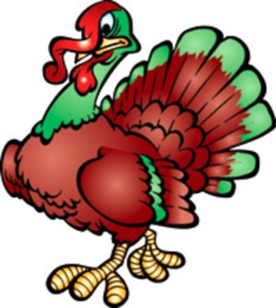

Цель: Вырабатывать подъем языка вверх, подвижность его передней части.

Описание. Приоткрыть рот, положить язык на верхнюю губу и производить движения широким передним краем языка, по верхней губе вперед-назад, стараясь не отрывать язык от губы, как бы поглаживать её. Сначала производить медленные движения, потом убыстрить темп и добавить голос, пока не послышится [бл-бл] (как индюк болбочет).

Обязательно обратить внимание:

1. Следить, чтобы язык был широким и не сужался.
2. Чтобы движения языком были вперед-назад, а не из стороны в сторону.
3. Язык должен «облизывать» верхнюю губу, а не выдвигаться вперед.
4. «БАРАБАН»

*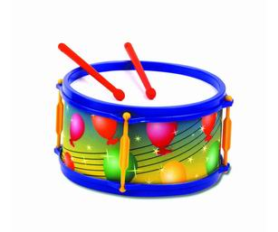*

Цель: Укреплять мышцы кончика языка, вырабатывать подъем языка вверх и умение делать кончик языка напряженным.

Описание. Улыбнуться, открыть рот и постучать кончиком языка за верхними зубами, многократно и отчетливо произносить звук [д]: д-д-д. Сначала звук [д] произносить медленно. Постепенно убыстрять темп.

Обязательно обратить внимание:

1. Рот должен быть открыт, губы в улыбке, нижняя челюсть неподвижна, работает только язык.
2. Следить, чтобы звук [д] носил характер четкого удара - не был хлюпающим.
3. Кончик языка не должен подворачиваться.
4. Звук нужно произносить так, чтобы ощущалась выдыхаемая воздушная струя. Для этого надо поднести ко рту полоску бумаги, при правильном выполнении упражнения она будет отклоняться.
5. «ПРОПЕЛЛЕР»

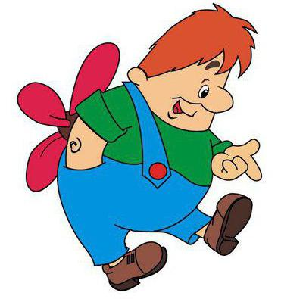

Цель: Научиться произносить длительный звук Р

Описание. Встать. Улыбнуться, приоткрыть рот, язычок подняли наверх к небу. Руки поставить перед грудью, локти развести в разные стороны, кисти сжаты в кулаки. Вращаем один кулак вокруг второго (мотор). Произносим Рррр.

Обязательно обратить внимание:

1. Следить, чтобы спина была ровной.
2. Локти не должны провисать
3. Произносим звук Р на сильном выдохе и при этом в сильной улыбке.